Séquence 5 : Triangles – partie 1

Ce qu'il faut savoir faire à la fin de cette séquence :
- Connaître l’inégalité triangulaire - Utiliser l’inégalité triangulaire
- Construire un triangle à la règle et au compas.

I) Inégalité triangulaire :
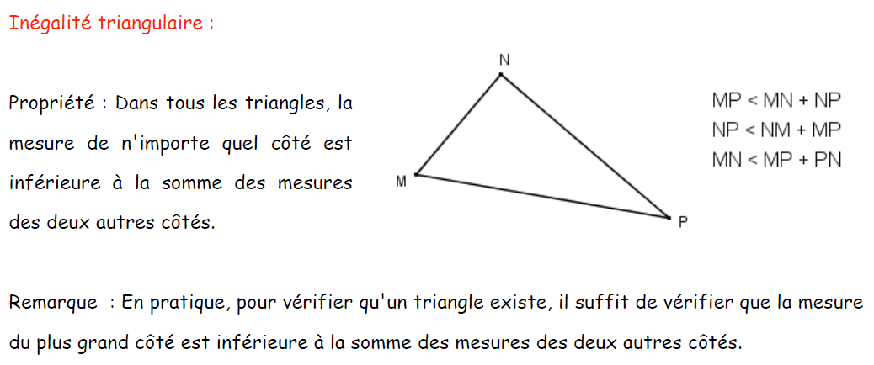
+U2
Exemple 1  8 cm  U1  + | Peut-on construire un triangle ABC tel que AB = 3cm, BC = 8cm et AC = 4cm ?  La plus grande longueur est BC et on voit que BC > AB + AC  B +  Donc le triangle ABC n’est pas constructible.  Si BC = 8cm, il est impossible de construire un point A tel que AB = 3cm et AC = 4cm | + C  3 cm  4 cm
Exemple 2 | Peut-on construire un triangle CHU tel que CH = 5cm, CU = 3cm et UH = 4cm ?  La plus grande longueur est BC et on voit que BC < CU + UH  C +  Donc le triangle CHU est constructible.  Il existe deux possibilités pour le point U. | + H  5 cm  3 cm  4 cm

II) Égalité triangulaire :
Soient A, B et C trois points distincts
- Si B Є [AC] alors AC = AB + B
- Si AC = AB + BC alors B Є [AC] : les points A, B et C sont alignés.

Soient A, B et C trois points tels que  AB = 1,5cm, BC = 2,5cm, AC = 4cm  On a AC = AB + BC  On peut en conclure que les points A, B et C sont alignés : le triangle est dit aplati. | B  +  C  +  A  +

